Математика вокруг нас (18.10-19.10)
Чтение графиков. Представление информации в виде графиков.
- На рисунке показано, как изменялась температура воздуха на протяжении одних суток. По горизонтали указано время суток, по вертикали - значение температуры в градусах Цельсия.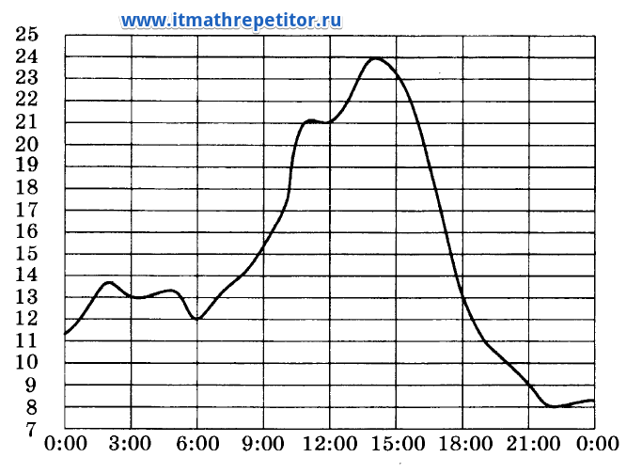Найдите разность между наибольшим значением температуры и наименьшим. Ответ дайте в градусах Цельсия.
- По рисунку задачи 1 найдите разность между наибольшим значением температуры и наименьшим.
- На рисунке показано, как изменялась температура воздуха на протяжении одних суток. По горизонтали указано время суток, по вертикали - значение температуры в градусах Цельсия.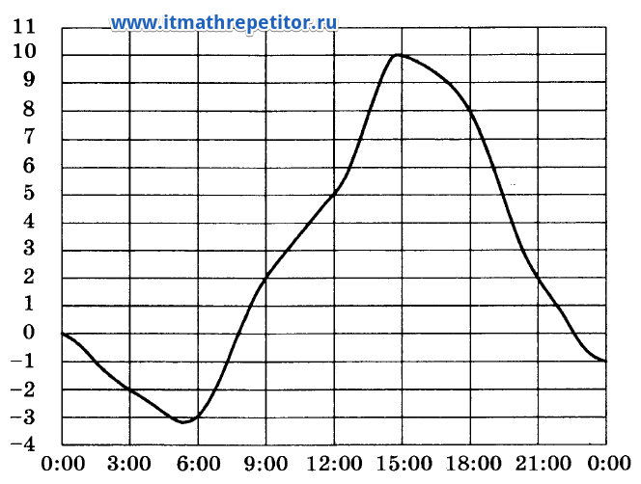Найдите наибольшее значение температуры. Ответ дайте в градусах Цельсия.
- По рисунку задачи 3 определите, сколько часов температура превышала 2 ºC.
- По рисунку задачи 3 определите, сколько часов в первой половине дня температура не превышала 2 ºC.
- Когда самолет находится в горизонтальном полете, подъемная сила, действующая на крылья, зависит только от скорости. На рисунке изображена эта зависимость для некоторого самолета.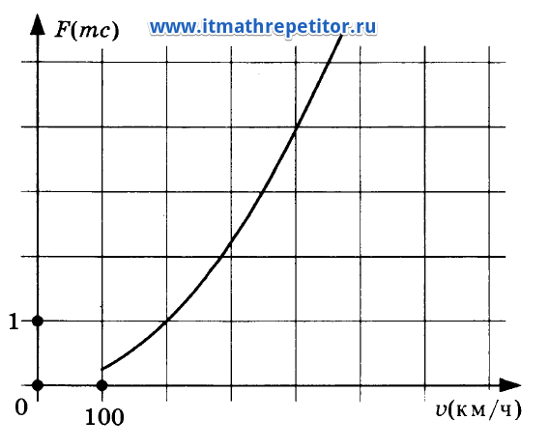На оси абсцисс откладывается скорость (в км/ч), на оси ординат - сила (в тоннах силы). Определите по рисунку, при какой скорости (в км/ч) подъемная сила достигает 1 тонны силы.
- В некоторый момент подъемная сила равнялась одной тонне силы. Определите по рисунку задачи 6, на сколько километров в час надо увеличить скорость, чтобы подъемная сила увеличилась до 4 тонн сил.
- На графике изображена зависимость крутящего момента двигателя от числе его оборотов в минуту.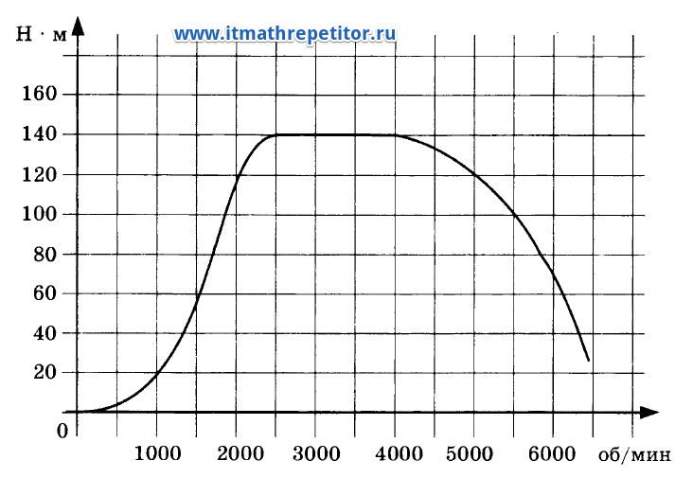На оси абсцисс откладывается число оборотов в минуту, на оси ординат - крутящий момент в Н⋅м. Какое число оборотов в минуту должен совершать двигатель, чтобы крутящий момент был не менее 20 Н⋅м?
- По графику задачи 8 определите, на сколько Н⋅м увеличился крутящий момент, если число оборотов двигателя возросло с 1000 до 2500?
- На графиках показано, как во время телевизионных дебатов между кандидатами А и Б телезрители голосовали за каждого из них.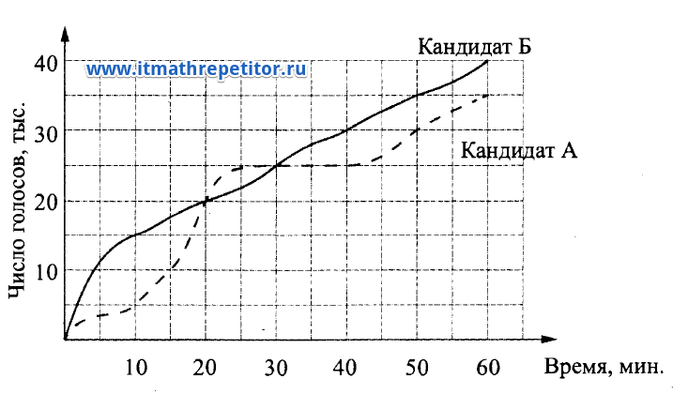Сколько всего тысяч телезрителей проголосовало за первые 50 минут дебатов?
- На диаграмме показано количество SMS, присланных слушателями за каждый час четырехчасового эфира программы по заявкам на радио.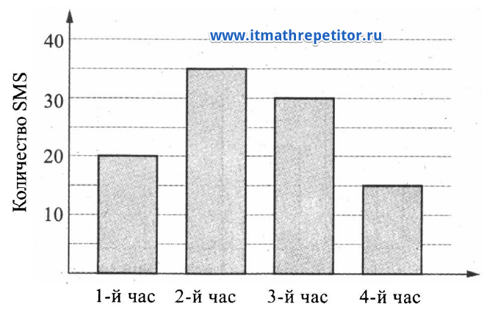Определите, на сколько больше сообщений было прислано за первые два часа программы по сравнению с последними двумя часами этой программы.
- Андрей и Иван соревновались в 50-метровом бассейне на дистанции 100 м. Графики их заплывов показаны на рисунке.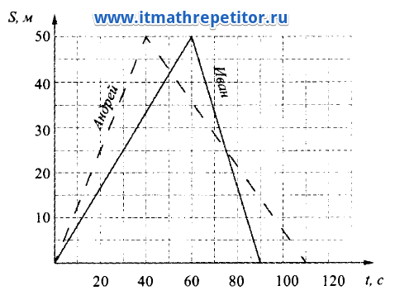По горизонтальной оси отложено время, а по вертикали - расстояние пловца от старта. Кто выиграл соревнование? В ответ запишите, на сколько секунд он обогнал соперника.
- Андрей и Иван соревновались в 50-метровом бассейне на дистанции 100 м. Графики их заплывов показаны на рисунке.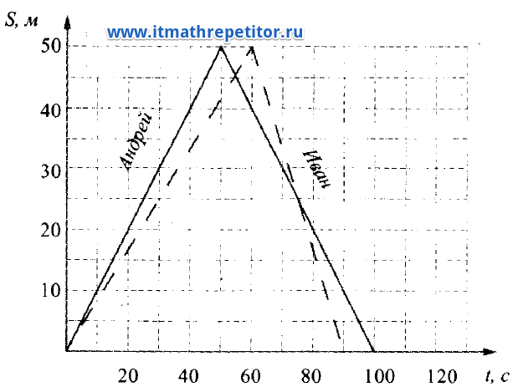По горизонтальной оси отложено время, а по вертикали - расстояние пловца от старта. Кто выиграл соревнование? В ответ запишите, на сколько секунд он обогнал соперника.

